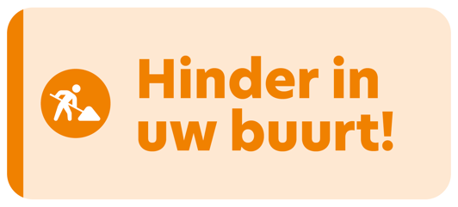
Klantendienst 078 35 35 99
Defectennummer 078 35 35
www.farys.be

Wegen- en rioleringswerken Evergemsesteenweg

Infobrief: éénrichtingsverkeer in de Sint-Sebastiaanstraat
Beste bewoner van de Sint-Sebastiaanstraat
Momenteel zijn er wegen- en rioleringswerken bezig op de Evergemsesteenweg. Hierbij is ook het kruispunt van de Evergemsesteenweg met de Sint-Markoenstraat en de Vierweegse volledig afgesloten en dit nog tot oktober 2023.
Alle informatie over dit project kan u steeds terugvinden op www.stad.gent/evergemsesteenweg.
Omleidingsroute
De omleidingsroute voor deze werken staat gesignaleerd via de Zeeschipstraat naar het noorden en via de Molenstraat, Westergemstraat en Botestraat naar het zuiden.
We krijgen echter heel wat signalen uit de buurt dat autobestuurders de Sint-Sebastiaanstraat als kortere (sluip)route gebruiken.
In de Sint-Sebastiaanstraat bevindt zich ook basisschool De Regenboog. Om de veiligheid van de kinderen te garanderen, zien wij een toevloed van verkeer in deze straat liever niet gebeuren.
Daarom werd beslist om in de Sint-Sebastiaanstraat tijdelijk éénrichtingsverkeer in te stellen.
De rijrichting naar de Morekstraat blijft behouden. Inrijden vanuit de Morekstraat kan tijdelijk niet meer.
Deze maatregel gaat in op 17 mei 2023. De nodige signalisatie wordt zo spoedig mogelijk geplaatst.
Dit is een tijdelijke maatregel, specifiek gekoppeld aan de wegen- en rioleringswerken in de Evergemsesteenweg. Van zodra de werfomstandigheden het toelaten, kan deze maatregel opnieuw opgeheven worden.

Wij hielden eraan u hiervan op de hoogte te brengen en hopen op uw begrip voor deze tijdelijke maatregel.

Alvast bedankt voor uw begrip

Marleen Porto-Carrero Mieke Hullebroeck Filip Watteeuw
algemeen directeur algemeen directeur Schepen van Mobiliteit
Farys Stad Gent Openbare Werken en
Stedenbouw Stad

